电气与信息工程学院门户网站
详细设计说明书
（V1.0）

网络一班
2019-06-10

文档名称 | 电气与信息工程学院门户网站详细设计说明书
电子文档 | 电气与信息工程学院门户网站详细设计说明书
文件状态 | ■ 草 稿 □ 正式发布 □ 正在修改
编 写 人 |  | 日 期 | 1014年6月日
校 对 人 |  | 日 期 | 年 月 日
审 核 人 |  | 日 期 | 年 月 日
批 准 人 |  | 日 期 | 年 月 日

变更记录
变更序号 | 变更原因 | 变更页码 | 变更前版本号 | 变更后版本号 | 更改人 | 批准人 | 生效日期 | 备 注
1

目 录
1 引言 6
2 综合描述 7
3 系统详细设计 8
3.1 学院概况 8
3.1.1 院长致辞 8
3.1.2 学院简介 8
3.1.3 现任领导 8
3.1.4 办学特色 10
3.1.5 历史沿革 11
3.1.6 组织结构 11
3.1.7 UML图 11
3.2 专业介绍 12
3.2.1 程序特征描述 12
3.2.2 程序功能性能描述 13
3.2.3 输入/输出项 13
3.2.4 数据结构说明 13
3.2.5 程序逻辑流程图 14
3.3 师资队伍 14
3.3.1 在职教师 14
3.3.2 人才计划 17
3.3.3 教学名师 17
3.3.4 兼职教师 19
3.3.5 UML图 22
3.4 教育教学 23
3.4.1 教学动态 23
3.4.2 资料下载 26
3.4.3 本科生教育 28
3.4.4 专科生教育 30
3.4.5 课程建设 32
3.4.6 实验室建设 33
3.4.7 UML图 34
3.5 科教研究 35
3.5.1 科教动态 35
3.5.2 研究机构 37
3.5.3 科教计划 39
3.5.4 科教成果 41
3.5.5 资料下载 43
3.6 学团工作 45
3.6.1 学团简介 45
3.6.2 学团动态 47
3.6.3 学生党建 50
3.6.4 生涯发展 53
3.6.5 学生风采 56
3.6.6 资料下载 59
3.6.7 UML图 63
3.7 党建思政 64
3.7.1 党建思政 64
3.7.2 党建动态 66
3.7.3 组织结构 68
3.7.4 理论学习 70
3.7.5 工青妇建 72
3.7.6 资料下载 74
3.7.7 UML图 76
3.8 招生就业 77
3.8.1 程序特征描述 77
3.8.2 程序功能性能描述 78
3.8.3 输入/输出项 78
3.8.4 数据结构说明 78
4 用户界面详细设计 80
5 待定问题列表 81

引言

综合描述

系统详细设计

学院概况

院长致辞

程序功能性能描述
院长的一段话：对学院的介绍，介绍学院的发展和所获荣誉等。

学院简介

程序功能性能描述
详细介绍一下电气与信息科技学院，专业设置，课程和教师的总体介绍，学院的发展。

现任领导

程序特征描述
Public class Leadership 创建一个领导的实体类;
Public class LeadershipServlet extends HttpServlet 创建LeadershipServlet继承最大的httpservlet；
Public class LeadershipJDBC 创建LeadershipJDBC类来连接数据库的数据。

程序功能性能描述
学院的现任领导以及他们的相关信息。

输入/输出项
name | 姓名
Job | 工作岗位
resume | 任职履历
education | 教育背景
honors | 所获荣誉
position | 社会职务

数据结构说明
tbleadership 现任领导表

接口定义
LeadershipDao接口 由LeadershipDaoImpl实现
LeadershipService接口 由LeadershipServiceImpl实现

程序逻辑流程图
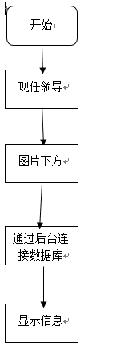

测试要点
测试所涉及表写入数据是否正确。

办学特色

程序功能性能描述
学院的办学特色

历史沿革

程序功能性能描述
学院的历史事件

组织结构

程序功能性能描述
学院的组织结构

UML图
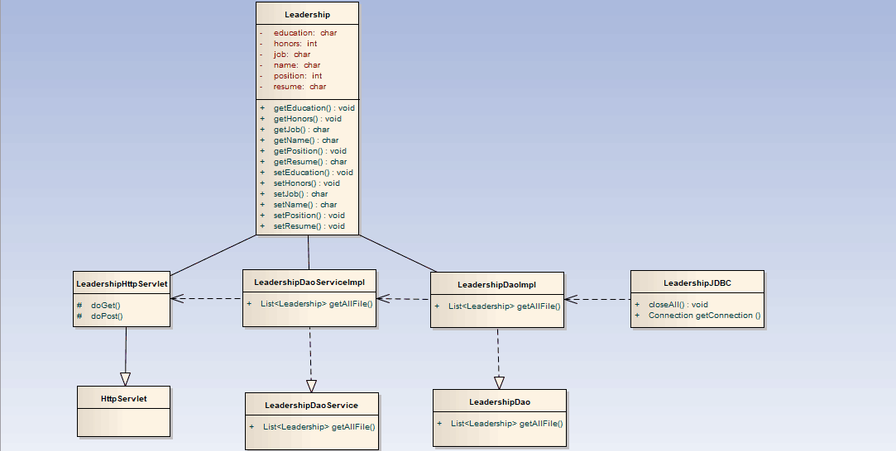
用例图（现任领导）
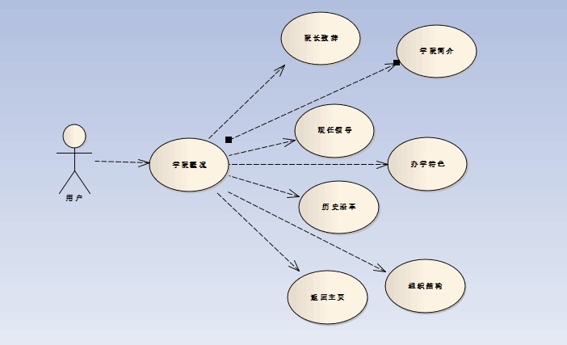
类图

专业介绍

程序特征描述
一个实体类 public class Professional ，创建servlet 编写doPost、doGet方法 并创建IProfessionalService接口，
if (method.equals("queryById")) {
queryById(req, resp); }
IProfessionalService里面写List<Professional> queryByID(String str)，IProfessionalService在ProfessionalServiceImpl中实现并创建了IProfessionalDao接口，在ProfessionalDaoImpl实现该类。

程序功能性能描述
在此通过点击不同专业名称查看不同专业的介绍，也可看到学院新闻，综合新闻，科教动态，学团动态等信息。

输入/输出项
Computer science and technology | 计算机科学与技术
Electronic Information Science and Technology | 电子信息科学与技术
Network engineering | 网络工程
Automation of Electrical and functions | 电气与工程自动化
Software work | 软件工程
Data Science and Big Data Technology | 数据科学与大数据技术
Statistics | 统计学
Mobile communication technology | 移动通讯技术
Professional introduction | 专业介绍
Highlights of School | 学校要闻
Vermischte Nachrichten | 综合新闻
Trends in science and education | 科教动态
Group dynamics | 学团动态
Read more | 阅读更多
Learn more | 了解更多

数据结构说明
tbprofessional 专业名称表

程序逻辑流程图
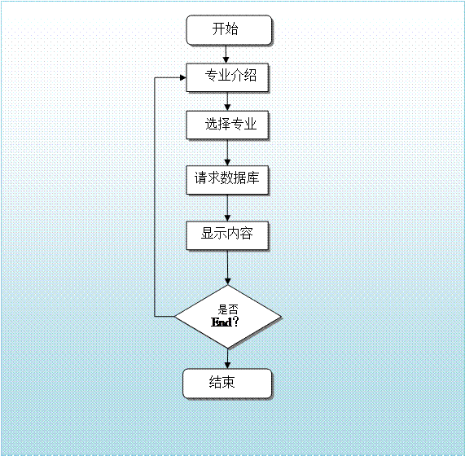

师资队伍

在职教师

程序特征描述
Public class Teacher 创建teacher实体类；
Public class TeacherServlet extends HttpServlet 创建teachersevletjich
继承最大的httpservlet；
Public class JDBC 创建JDBC类来调用数据库的数据；
Public interface ITeacherService 创建teacher的接口；
Public class TeacherServiceimpl implements ITeacherService
创建teacherservice的实例；
Public interface ITeacherDao 创建teacherdao层的接口；
Public class TeacherDaoimpl implements ITeacherDao
创建teacherdao实例来调用数据库；
在职教师：分为按拼音排序、按专业排序、按职称排序，所有老师的基础信息在前台页面写好，在按照不同方式点击老师查看更多，会调用后台代码，后台来到servis,然后找到servlet,servlet继承Httpservlet然后调用dao层，dao层中主要调取数据库的信息，与前台页面所要调用的ID对应匹配，根据setattribute方法将后台调取到的数据返回到前台。其他的页面跳转是前台的页面跳转。

程序功能性能描述
点击在职教师对在职教师进行分类：按照姓名、专业、职称，在对页面显示的在职教师进行点击会显示二级跳转，显示其在职教师的具体详细信息和照片。

输入/输出项
T_Id | 教师工号
T_Name | 教师姓名
T_Passwd | 教师密码
T_Prat | 教师职称
T_image | 教师图片
T_Post | 教师职务
T_Score | 教师主讲课程
T_Scre | 教师科学研究
T_Jianzhi | 兼职教师
T_Zqg | 中青年骨干教师
T_Youzhi | 优质课教师
T_Lingy | 涉及领域
T_Fx | 研究方向
T_Chengg | 研究成果
T_Zy | 教师专业
T_Tr | 教师教学研究

数据结构说明
Teacher Information 教师信息表

接口定义
TeacherServiceimpl 实现继承接口ITeacherService
TeacherDaoimpl 实现继承接口ITeacherDao

程序逻辑流程图
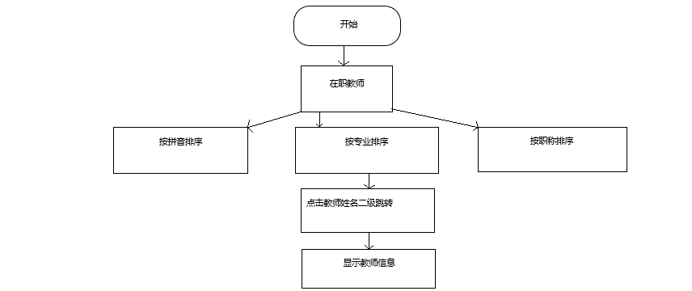

测试要点
测试所涉及表写入数据是否正确。

人才计划

教学名师

程序特征描述
Public class Teacher 创建teacher实体类；
Public class TeacherServlet extends HttpServlet 创建teachersevletjich
继承最大的httpservlet；
Public class JDBC 创建JDBC类来调用数据库的数据；
Public interface ITeacherService 创建teacher的接口；
Public class TeacherServiceimpi implements ITeacherService
创建teacherservice的实例；
Public interface ITeacherDao 创建teacherdao层的接口；
Public class TeacherDaoimpl implements ITeacherDao
创建teacherdao实例来调用数据库；

教学教师：所有老师的基础信息在前台页面写好，在按照不同方式点击老师查看更多，会调用后台代码，后台来到servis,然后找到servlet,servlet继承Httpservlet然后调用dao层，dao层中主要调取数据库的信息，与前台页面所要调用的ID对应匹配，根据setattribute方法将后台调取到的数据返回到前台。
其他的页面跳转是前台的页面跳转。

程序功能性能描述
显示我院骨干教师和优质课教师的在校老师所有信息。

输入/输出项
T_Id | 教师工号
T_Name | 教师姓名
T_Passwd | 教师密码
T_Prat | 教师职称
T_image | 教师图片
T_Post | 教师职务
T_Score | 教师主讲课程
T_Scre | 教师科学研究
T_Zqg | 中青年骨干教师
T_Youzhi | 优质课教师
T_Tr | 教师教学研究

数据结构说明
Teacher Information 教师信息表

接口定义
TeacherServiceimpl 实现继承接口ITeacherService
TeacherDaoimpl 实现继承接口ITeacherDao

程序逻辑流程图
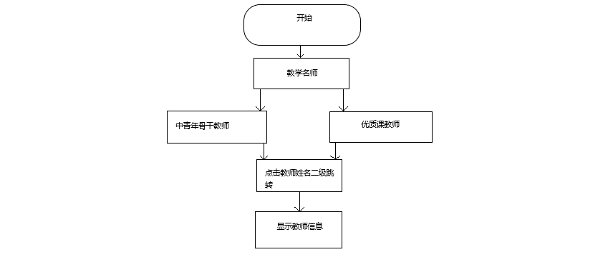

测试要点
测试所涉及表写入数据是否正确。

兼职教师

程序特征描述
Public class Teacher 创建teacher实体类；
Public class TeacherServlet extends HttpServlet 创建teachersevletjich
继承最大的httpservlet；
Public class JDBC 创建JDBC类来调用数据库的数据；
Public interface ITeacherService 创建teacher的接口；
Public class TeacherServiceimpi implements ITeacherService
创建teacherservice的实例；
Public interface ITeacherDao 创建teacherdao层的接口；
Public class TeacherDaoimpl implements ITeacherDao
创建teacherdao实例来调用数据库；
兼职教师：所有老师的基础信息在前台页面写好，在按照不同方式点击老师查看更多，会调用后台代码，后台来到servis,然后找到servlet,servlet继承Httpservlet然后调用dao层，dao层中主要调取数据库的信息，与前台页面所要调用的ID对应匹配，根据setattribute方法将后台调取到的数据返回到前台。
其他的页面跳转是前台的页面跳转。

程序功能性能描述
显示我院兼职教师所有信息。

输入/输出项
T_Id | 教师工号
T_Name | 教师姓名
T_Passwd | 教师密码
T_Prat | 教师职称
T_image | 教师图片
T_Post | 教师职务
T_Score | 教师主讲课程
T_Scre | 教师科学研究
T_Jianzhi | 兼职教师
T_Tr | 教师教学研究

数据结构说明
Teacher Information 教师信息表

接口定义
TeacherServiceimpl 实现继承接口ITeacherService
TeacherDaoimpl 实现继承接口ITeacherDao

程序逻辑流程图
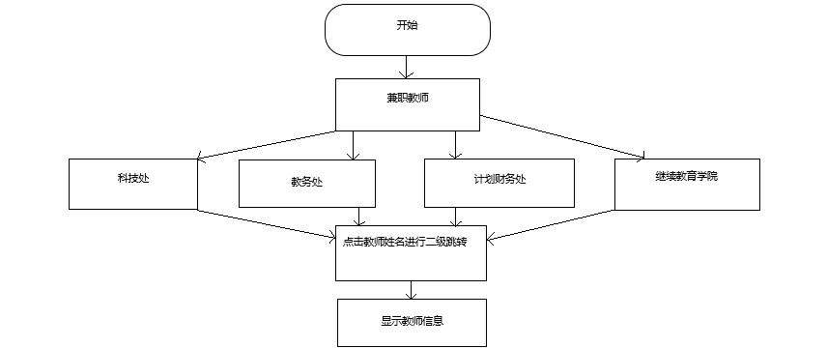

测试要点
测试所涉及表写入数据是否正确。

UML图
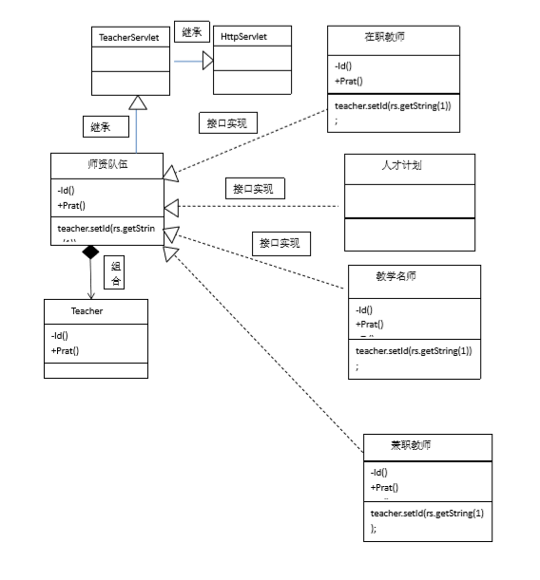
类图
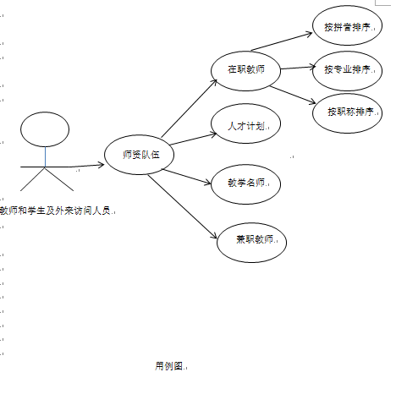

教育教学

教学动态

程序特征描述
此部分主要是对数据库及后台的一个整体的概括以方便程序人员根据此内容进行创建数据库和程序编码。如下：
Public class Teady 创建一个教育动态实体类；

Public class Teady Servlet extends HttpServlet 创建Teady继承最大的httpservlet；

Public class JDBC 创建JDBC类来调用数据库的数据，进行查询访问；

Public interface Teady Service 创建教学动态实体类的接口；

Public class Teady Service implements Teady Service
创建Teady Service的实例；

Public interface Teady Dao 创建Teady dao层的接口；

Public class Teady Service implements Teady Dao
创建academicGroupdao实例来调用数据库；

程序功能性能描述
在此进行查看教育动态时，为用户提供界面信息，及其相关内容文档。

输入/输出项
Teady 教学动态表
标题名称 | teaDyName
文本内容 | teaDyText
作者 | teaDyByNam
日期 | teaDyByTime

数据结构说明
Teady 教育教学表

程序逻辑流程图
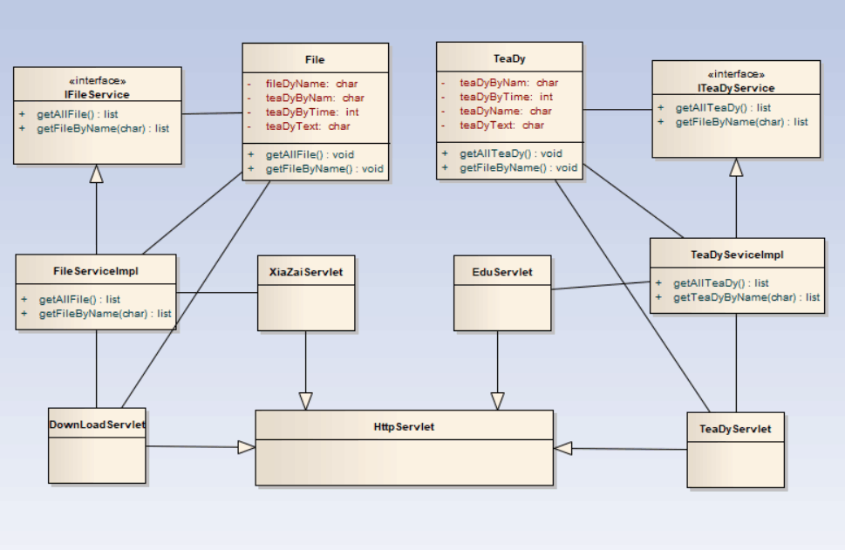

测试要点
测试所涉及表写入数据是否正确。

资料下载

程序特征描述
此部分主要是对数据库及后台的一个整体的概括以方便程序人员根据此内容进行创建数据库和程序编码。如下：
Public class Download 创建一个资料下载实体类；

Public class DownloadServlet extends HttpServlet 创建Download继承最大的httpservlet；

Public class JDBC 创建JDBC类来调用数据库的数据，进行查询访问；

Public interface DownloadService 创建资料下载实体类的接口；

Public class DownloadService implements DownloadService
创建DownloadService的实例；

Public interface DownloadDao 创建Downloaddao层的接口；

Public class DownloadService implements DownloadDao
创建Downloaddao实例来调用数据库；

程序功能性能描述
在资料下载的界面，访问者可以清晰的对该学院习题内容下载了解，当你点击相关内容时，会有下载相关文档，方便学生及时了解课后习题的动态。
.

输入/输出项
Download 资料下载表

模块序号 | FileId
目标地址 | FileAddress
文本名称 | FileName
日期 | FileTime
作者 | FileOwner

数据结构说明
Download 资料下载表

程序逻辑流程图

测试要点
测试所涉及表写入数据是否正确。

本科生教育

程序特征描述
一个实体类 public class Professional ，创建servlet 编写doPost、doGet方法 并创建IProfessionalService接口，
if (method.equals("queryById")) {
queryById(req, resp); }
IProfessionalService里面写List<Professional> queryByID(String str)，IProfessionalService在ProfessionalServiceImpl中实现并创建了IProfessionalDao接口，在ProfessionalDaoImpl实现该类。

程序功能性能描述
在此通过点击不同专业名称查看不同专业的介绍，也可看到学院新闻，综合新闻，科教动态，学团动态等信息。

输入/输出项
Computer science and technology | 计算机科学与技术
Electronic Information Science and Technology | 电子信息科学与技术
Network engineering | 网络工程
Automation of Electrical and functions | 电气与工程自动化
Software work | 软件工程
Data Science and Big Data Technology | 数据科学与大数据技术
Statistics | 统计学
Mobile communication technology | 移动通讯技术
Professional introduction | 专业介绍
Highlights of School | 学校要闻
Vermischte Nachrichten | 综合新闻
Trends in science and education | 科教动态
Group dynamics | 学团动态
Read more | 阅读更多
Learn more | 了解更多

数据结构说明
tbprofessional 专业名称表

程序逻辑流程图

专科生教育

程序特征描述
一个实体类 public class Professional ，创建servlet 编写doPost、doGet方法 并创建IProfessionalService接口，
if (method.equals("queryById")) {
queryById(req, resp); }
IProfessionalService里面写List<Professional> queryByID(String str)，IProfessionalService在ProfessionalServiceImpl中实现并创建了IProfessionalDao接口，在ProfessionalDaoImpl实现该类。

程序功能性能描述
在此通过点击不同专业名称查看不同专业的介绍，也可看到学院新闻，综合新闻，科教动态，学团动态等信息。

输入/输出项
Computer science and technology | 计算机科学与技术
Electronic Information Science and Technology | 电子信息科学与技术
Network engineering | 网络工程
Automation of Electrical and functions | 电气与工程自动化
Software work | 软件工程
Data Science and Big Data Technology | 数据科学与大数据技术
Statistics | 统计学
Mobile communication technology | 移动通讯技术
Professional introduction | 专业介绍
Highlights of School | 学校要闻
Vermischte Nachrichten | 综合新闻
Trends in science and education | 科教动态
Group dynamics | 学团动态
Read more | 阅读更多
Learn more | 了解更多

数据结构说明
tbprofessional 专业名称表

程序逻辑流程图

课程建设

程序特征描述
此部分暂时无更新内容。

程序功能性能描述
在此进行查看课程建设时，为用户提供课堂动态和课堂计划内容。

实验室建设

程序特征描述
此部分暂时无更新内容。

程序功能性能描述
在此进行查看实验室建设时，为用户提供实验室照片，实验室器材等内容。

UML图
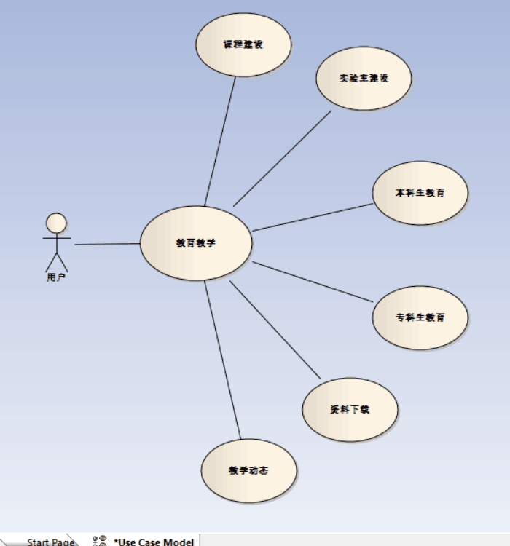
用例图

科教研究

科教动态

程序特征描述
此部分主要是对数据库及后台的一个整体的概括以方便程序人员根据此内容进行创建数据库和程序编码。如下：
public class Content 创建一个文章内容实体类；
public class Group 创建一个标题实体类

public interface Kjdao 创建Kjdao的接口；

public classKjDaoImpl implements Kjdao创建KjDaoImpl接口实现类；

public interface KjService 创建 KjService层的接口；
public class KjServiceImpl implements KjService
创建 KjServiceImpl接口实现类；

QueryRuner类来对数据库操作
QueryRunner qr=new QueryRunner(DataSourceUtils.getDataSource())
String sql="select * from tbeducation where cid = ?";
//BeanListHandler：将结果集中的每一行数据都封装到一个对应的JavaBean实例中，存放到List里。
//SQL语句的操作对象，可以设置查询结果集的封装策略，线程安全。
List<Education>list=qr.query(sql,newBeanListHandler<Education>(Education.class),cid);

public class KjServlet extends HttpServlet 创建KjServlet继承最大的httpservlet；

public class Xiazai extends HttpServlet 创建Xiazai 继承最大的httpservlet；

程序功能性能描述
展示本学院的科教动态的信息浏览，用户点击文章标题可以方便地浏览文章的详细信息。

输入/输出项
vid | 主键自动生成
vname | 模块名称
testname | 文章名称
vtime | 发布时间
vtecher | 发布人
artical | 文章内容
cid | 文章对应参数

数据结构说明
表名：tbeducation

程序逻辑流程图

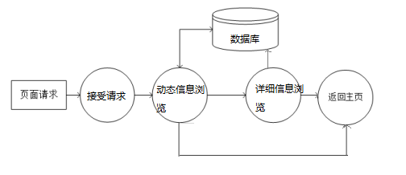

研究机构

程序特征描述
此部分主要是对数据库及后台的一个整体的概括以方便程序人员根据此内容进行创建数据库和程序编码。如下：
public class Content 创建一个文章内容实体类；
public class Group 创建一个标题实体类

public interface Kjdao 创建Kjdao的接口；

public classKjDaoImpl implements Kjdao创建KjDaoImpl接口实现类；

public interface KjService 创建 KjService层的接口；
public class KjServiceImpl implements KjService
创建 KjServiceImpl接口实现类；

QueryRuner类来对数据库操作
QueryRunner qr=new QueryRunner(DataSourceUtils.getDataSource())
String sql="select * from tbeducation where cid = ?";
//BeanListHandler：将结果集中的每一行数据都封装到一个对应的JavaBean实例中，存放到List里。
//SQL语句的操作对象，可以设置查询结果集的封装策略，线程安全。
List<Education>list=qr.query(sql,newBeanListHandler<Education>(Education.class),cid);

public class KjServlet extends HttpServlet 创建KjServlet继承最大的httpservlet；

public class Xiazai extends HttpServlet 创建Xiazai 继承最大的httpservlet；

程序功能性能描述
展示本学院的研究机构的信息浏览，用户点击文章标题可以方便地浏览文章的详细内容。

输入/输出项
vid | 主键自动生成
vname | 模块名称
testname | 文章名称
vtime | 发布时间
vtecher | 发布人
artical | 文章内容
cid | 文章对应参数

数据结构说明
表名：tbeducation

用例图

科教计划

程序特征描述
此部分主要是对数据库及后台的一个整体的概括以方便程序人员根据此内容进行创建数据库和程序编码。如下：
public class Content 创建一个文章内容实体类；
public class Group 创建一个标题实体类

public interface Kjdao 创建Kjdao的接口；

public classKjDaoImpl implements Kjdao创建KjDaoImpl接口实现类；

public interface KjService 创建 KjService层的接口；
public class KjServiceImpl implements KjService
创建 KjServiceImpl接口实现类；

QueryRuner类来对数据库操作
QueryRunner qr=new QueryRunner(DataSourceUtils.getDataSource())
String sql="select * from tbeducation where cid = ?";
//BeanListHandler：将结果集中的每一行数据都封装到一个对应的JavaBean实例中，存放到List里。
//SQL语句的操作对象，可以设置查询结果集的封装策略，线程安全。
List<Education>list=qr.query(sql,newBeanListHandler<Education>(Education.class),cid);

public class KjServlet extends HttpServlet 创建KjServlet继承最大的httpservlet；

public class Xiazai extends HttpServlet 创建Xiazai 继承最大的httpservlet；

程序功能性能描述
展示本学院的科教计划的信息浏览，用户点击文章标题可以方便地浏览文章的详细信息。

输入/输出项
vid | 主键自动生成
vname | 模块名称
testname | 文章名称
vtime | 发布时间
vtecher | 发布人
artical | 文章内容
cid | 文章对应参数

数据结构说明
表名：tbeducation

用例图

科教成果

程序特征描述
此部分主要是对数据库及后台的一个整体的概括以方便程序人员根据此内容进行创建数据库和程序编码。如下：
public class Content 创建一个文章内容实体类；
public class Group 创建一个标题实体类

public interface Kjdao 创建Kjdao的接口；

public classKjDaoImpl implements Kjdao创建KjDaoImpl接口实现类；

public interface KjService 创建 KjService层的接口；
public class KjServiceImpl implements KjService
创建 KjServiceImpl接口实现类；

QueryRuner类来对数据库操作
QueryRunner qr=new QueryRunner(DataSourceUtils.getDataSource())
String sql="select * from tbeducation where cid = ?";
//BeanListHandler：将结果集中的每一行数据都封装到一个对应的JavaBean实例中，存放到List里。
//SQL语句的操作对象，可以设置查询结果集的封装策略，线程安全。
List<Education>list=qr.query(sql,newBeanListHandler<Education>(Education.class),cid);

public class KjServlet extends HttpServlet 创建KjServlet继承最大的httpservlet；

public class Xiazai extends HttpServlet 创建Xiazai 继承最大的httpservlet；

程序功能性能描述
展示本学院的科教成果的信息浏览用户点击文章标题可以方便地浏览文章的详细信息。

输入/输出项
vid | 主键自动生成
vname | 模块名称
testname | 文章名称
vtime | 发布时间
vtecher | 发布人
artical | 文章内容
cid | 文章对应参数

数据结构说明
表名：tbeducation

用例图

资料下载

程序特征描述
此部分主要是对数据库及后台的一个整体的概括以方便程序人员根据此内容进行创建数据库和程序编码。如下：
public class Content 创建一个文章内容实体类；
public class Group 创建一个标题实体类

public interface Kjdao 创建Kjdao的接口；

public classKjDaoImpl implements Kjdao创建KjDaoImpl接口实现类；

public interface KjService 创建 KjService层的接口；
public class KjServiceImpl implements KjService
创建 KjServiceImpl接口实现类；

QueryRuner类来对数据库操作
QueryRunner qr=new QueryRunner(DataSourceUtils.getDataSource())
String sql="select * from tbeducation where cid = ?";
//BeanListHandler：将结果集中的每一行数据都封装到一个对应的JavaBean实例中，存放到List里。
//SQL语句的操作对象，可以设置查询结果集的封装策略，线程安全。
List<Education>list=qr.query(sql,newBeanListHandler<Education>(Education.class),cid);

public class KjServlet extends HttpServlet 创建KjServlet继承最大的httpservlet；

public class Xiazai extends HttpServlet 创建Xiazai 继承最大的httpservlet；

程序功能性能描述
提供有关科教研究的资料下载

输入/输出项
vid | 主键自动生成
vname | 模块名称
testname | 文章名称
vtime | 发布时间
vtecher | 发布人
artical | 文章内容
cid | 文章对应参数

数据结构说明

表名：tbeducation
download 文档信息表

用例图

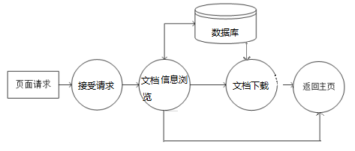

学团工作

学团简介

程序特征描述
此部分主要是对数据库及后台的一个整体的概括以方便程序人员根据此内容进行创建数据库和程序编码。如下：
public class Content 创建一个文章内容实体类；
public class Group 创建一个标题实体类

public interface Xtdao 创建Xtdao的接口；

public class XtDaoImpl implements Xtdao创建XtDaoImpl接口实现类；

public interface XtService 创建XtService层的接口；
public class XtServiceImpl implements XtService
创建XtServiceImpl接口实现类；

QueryRuner类来对数据库操作
QueryRunner qr=new QueryRunner(DataSourceUtils.getDataSource())
String sql="select * from groupxt where cid = ?";
//BeanListHandler：将结果集中的每一行数据都封装到一个对应的JavaBean实例中，存放到List里。
//SQL语句的操作对象，可以设置查询结果集的封装策略，线程安全。
List<Group> list=qr.query(sql,newBeanListHandler<Group>(Group.class),cid);

public class XtServlet extends HttpServlet 创建XtServlet继承最大的httpservlet；

public class XtDownLoadServlet extends HttpServlet 创建XtDownLoadServlet继承最大的httpservlet；

程序功能性能描述
在学团工作的界面，访问者可以清晰的对该学院的学团工作的相关内容有一个了解，当你点击相关内容时，会有本学院的最新事迹的描述，方便老师，学生及时了解学院的动态。

输入/输出项

Group 学团信息表
模块序号 | Group_id
模块名称 | Group_name
标题名 | Text_name
日期 | Text_date
作者 | Text_author
对应单个模块的序号 | Cid
标题序号 | Text_id
图片 | image
Content 内容信息表
标题序号 | Text_id
标题名称 | Text_name
文本内容 | Text
图片 | image

数据结构说明
Group 学团信息表
Content 内容信息表

学团动态

程序特征描述
此部分主要是对数据库及后台的一个整体的概括以方便程序人员根据此内容进行创建数据库和程序编码。如下：
public class Content 创建一个文章内容实体类；
public class Group 创建一个标题实体类

public interface Xtdao 创建Xtdao的接口；

public class XtDaoImpl implements Xtdao创建XtDaoImpl接口实现类；

public interface XtService 创建XtService层的接口；
public class XtServiceImpl implements XtService
创建XtServiceImpl接口实现类；

QueryRuner类来对数据库操作
QueryRunner qr=new QueryRunner(DataSourceUtils.getDataSource())
String sql="select * from groupxt where cid = ?";
//BeanListHandler：将结果集中的每一行数据都封装到一个对应的JavaBean实例中，存放到List里。
//SQL语句的操作对象，可以设置查询结果集的封装策略，线程安全。
List<Group> list=qr.query(sql,newBeanListHandler<Group>(Group.class),cid);

public class XtServlet extends HttpServlet 创建XtServlet继承最大的httpservlet；

public class XtDownLoadServlet extends HttpServlet 创建XtDownLoadServlet继承最大的httpservlet；

程序功能性能描述
在学团动态的界面，访问者可以清晰的对该学院的学团开办的各项相关活动内容有一个了解，当你点击相关内容时，会有本学院的最新事迹的描述，方便老师，学生及时了解学院的动态。

输入/输出项
Group 学团信息表
模块序号 | Group_id
模块名称 | Group_name
标题名 | Text_name
日期 | Text_date
作者 | Text_author
对应单个模块的序号 | Cid
标题序号 | Text_id
图片 | image
Content 内容信息表
标题序号 | Text_id
标题名称 | Text_name
文本内容 | Text
图片 | image

数据结构说明
Group 学团信息表
Content 内容信息表

程序逻辑流程图
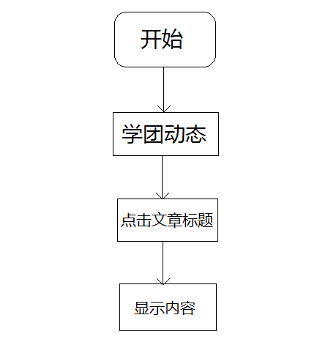

学生党建

程序特征描述
此部分主要是对数据库及后台的一个整体的概括以方便程序人员根据此内容进行创建数据库和程序编码。如下：
public class Content 创建一个文章内容实体类；
public class Group 创建一个标题实体类

public interface Xtdao 创建Xtdao的接口；

public class XtDaoImpl implements Xtdao创建XtDaoImpl接口实现类；

public interface XtService 创建XtService层的接口；
public class XtServiceImpl implements XtService
创建XtServiceImpl接口实现类；

QueryRuner类来对数据库操作
QueryRunner qr=new QueryRunner(DataSourceUtils.getDataSource())
String sql="select * from groupxt where cid = ?";
//BeanListHandler：将结果集中的每一行数据都封装到一个对应的JavaBean实例中，存放到List里。
//SQL语句的操作对象，可以设置查询结果集的封装策略，线程安全。
List<Group> list=qr.query(sql,newBeanListHandler<Group>(Group.class),cid);

public class XtServlet extends HttpServlet 创建XtServlet继承最大的httpservlet；

public class XtDownLoadServlet extends HttpServlet 创建XtDownLoadServlet继承最大的httpservlet；

程序功能性能描述
在学生党建的界面，访问者可以清晰的对该学院开办的各项党建相关活动内容有一个了解，当你点击相关内容时，会有本学院的最新事迹的描述，方便老师，学生及时了解学院的动态。

输入/输出项
Group 学团信息表
模块序号 | Group_id
模块名称 | Group_name
标题名 | Text_name
日期 | Text_date
作者 | Text_author
对应单个模块的序号 | Cid
标题序号 | Text_id
图片 | image

Content 内容信息表
标题序号 | Text_id
标题名称 | Text_name
文本内容 | Text
图片 | image

数据结构说明
Group 学团信息表
Content 内容信息表

程序逻辑流程图
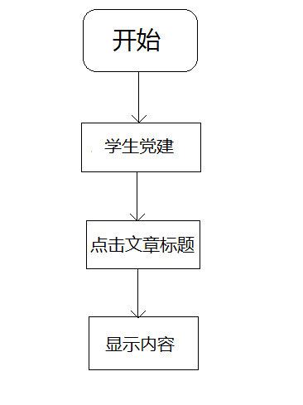

生涯发展

程序特征描述
此部分主要是对数据库及后台的一个整体的概括以方便程序人员根据此内容进行创建数据库和程序编码。如下：
public class Content 创建一个文章内容实体类；
public class Group 创建一个标题实体类

public interface Xtdao 创建Xtdao的接口；

public class XtDaoImpl implements Xtdao创建XtDaoImpl接口实现类；

public interface XtService 创建XtService层的接口；
public class XtServiceImpl implements XtService
创建XtServiceImpl接口实现类；

QueryRuner类来对数据库操作
QueryRunner qr=new QueryRunner(DataSourceUtils.getDataSource())
String sql="select * from groupxt where cid = ?";
//BeanListHandler：将结果集中的每一行数据都封装到一个对应的JavaBean实例中，存放到List里。
//SQL语句的操作对象，可以设置查询结果集的封装策略，线程安全。
List<Group> list=qr.query(sql,newBeanListHandler<Group>(Group.class),cid);

public class XtServlet extends HttpServlet 创建XtServlet继承最大的httpservlet；

public class XtDownLoadServlet extends HttpServlet 创建XtDownLoadServlet继承最大的httpservlet；

程序功能性能描述
在生涯发展的界面，访问者可以清晰的对该学院导师进行的生涯规划发展活动内容有一个了解，当你点击相关内容时，会有对生涯发展规划的描述，方便学生及时了解。

输入/输出项
Group 学团信息表
模块序号 | Group_id
模块名称 | Group_name
标题名 | Text_name
日期 | Text_date
作者 | Text_author
对应单个模块的序号 | Cid
标题序号 | Text_id
图片 | image
Content 内容信息表
标题序号 | Text_id
标题名称 | Text_name
文本内容 | Text
图片 | image

数据结构说明

Group 学团信息表
Content 内容信息表

程序逻辑流程图
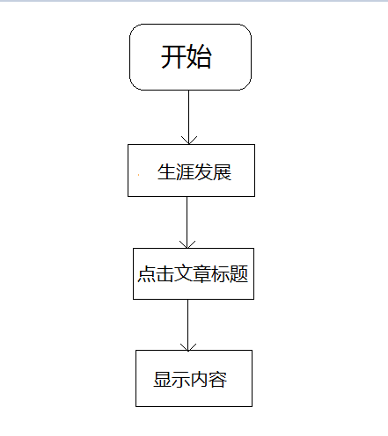

学生风采

程序特征描述
此部分主要是对数据库及后台的一个整体的概括以方便程序人员根据此内容进行创建数据库和程序编码。如下：
public class Content 创建一个文章内容实体类；
public class Group 创建一个标题实体类

public interface Xtdao 创建Xtdao的接口；

public class XtDaoImpl implements Xtdao创建XtDaoImpl接口实现类；

public interface XtService 创建XtService层的接口；
public class XtServiceImpl implements XtService
创建XtServiceImpl接口实现类；

QueryRuner类来对数据库操作
QueryRunner qr=new QueryRunner(DataSourceUtils.getDataSource())
String sql="select * from groupxt where cid = ?";
//BeanListHandler：将结果集中的每一行数据都封装到一个对应的JavaBean实例中，存放到List里。
//SQL语句的操作对象，可以设置查询结果集的封装策略，线程安全。
List<Group> list=qr.query(sql,newBeanListHandler<Group>(Group.class),cid);

public class XtServlet extends HttpServlet 创建XtServlet继承最大的httpservlet；

public class XtDownLoadServlet extends HttpServlet 创建XtDownLoadServlet继承最大的httpservlet；

程序功能性能描述
在学生风采的界面，访问者可以清晰的对该学院开办的各项相关活动内容有一个了解，当你点击相关内容时，会有本学院的最新事迹的描述，方便老师，学生及时了解学院的动态。

输入/输出项
Group 学团信息表
模块序号 | Group_id
模块名称 | Group_name
标题名 | Text_name
日期 | Text_date
作者 | Text_author
对应单个模块的序号 | Cid
标题序号 | Text_id
图片 | image
Content 内容信息表
标题序号 | Text_id
标题名称 | Text_name
文本内容 | Text
图片 | image

数据结构说明
Group 学团信息表
Content 内容信息表

程序逻辑流程图
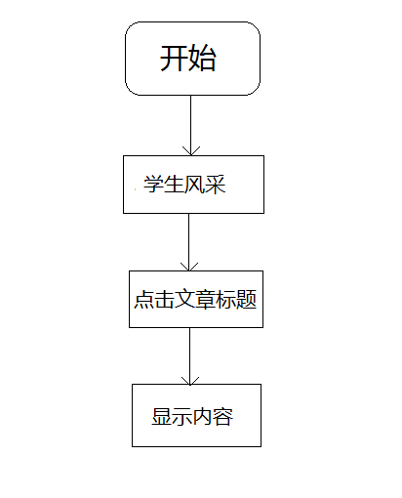

资料下载

程序特征描述
此部分主要是对数据库及后台的一个整体的概括以方便程序人员根据此内容进行创建数据库和程序编码。如下：
public class Content 创建一个文章内容实体类；
public class Group 创建一个标题实体类

public interface Xtdao 创建Xtdao的接口；

public class XtDaoImpl implements Xtdao创建XtDaoImpl接口实现类；

public interface XtService 创建XtService层的接口；
public class XtServiceImpl implements XtService
创建XtServiceImpl接口实现类；

QueryRuner类来对数据库操作
QueryRunner qr=new QueryRunner(DataSourceUtils.getDataSource())
String sql="select * from groupxt where cid = ?";
//BeanListHandler：将结果集中的每一行数据都封装到一个对应的JavaBean实例中，存放到List里。
//SQL语句的操作对象，可以设置查询结果集的封装策略，线程安全。
List<Group> list=qr.query(sql,newBeanListHandler<Group>(Group.class),cid);

public class XtServlet extends HttpServlet 创建XtServlet继承最大的httpservlet；

public class XtDownLoadServlet extends HttpServlet 创建XtDownLoadServlet继承最大的httpservlet；

程序功能性能描述
在资料下载的界面，访问者可以清晰的对该学院开办的各项党建相关活动内容下载了解，当你点击相关内容时，会有下载相关文档，方便学生及时了解学院的动态。

输入/输出项
Group 学团信息表
模块序号 | Group_id
模块名称 | Group_name
标题名 | Text_name
日期 | Text_date
作者 | Text_author
对应单个模块的序号 | Cid
标题序号 | Text_id
图片 | image
Content 内容信息表
标题序号 | Text_id
标题名称 | Text_name
文本内容 | Text
图片 | image

数据结构说明
Group 学团信息表
Content 内容信息表

程序逻辑流程图
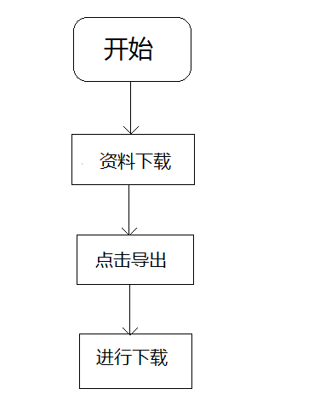

UML图
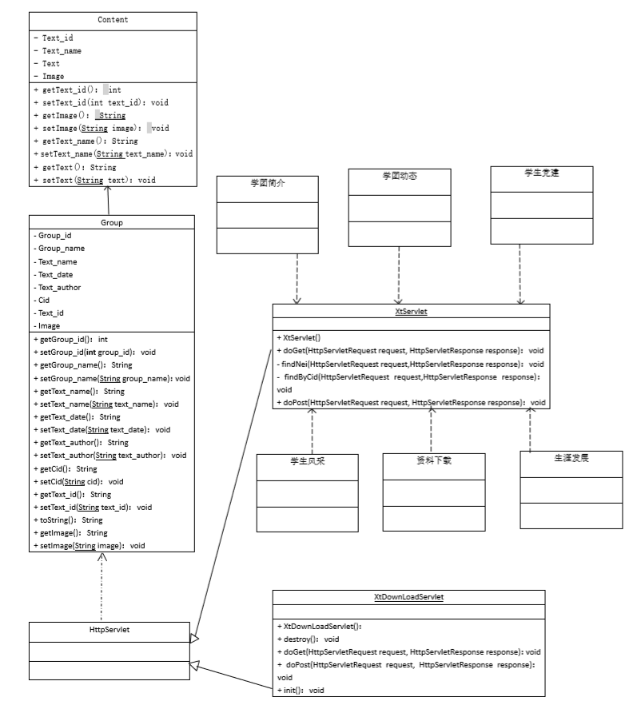
类图
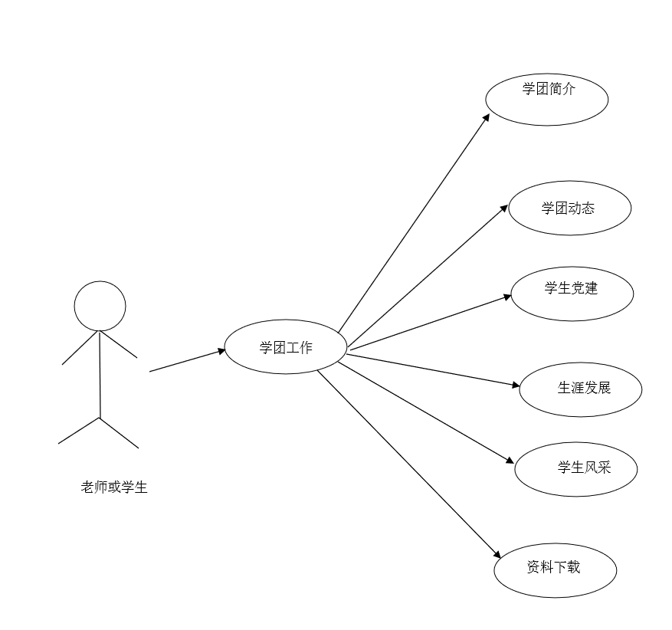
用例图

党建思政

党建思政

程序特征描述
该程序只要负责对电气与信息工程学院的党建思政模块情况进行查看。本程序只要访问该网站就可以在此程序中进行查看相应的内容。

程序功能性能描述
在此进行查看党建思政时，为用户提供界面信息，包括党建动态，组织结构，理论学习，工青妇建，资料下载。
所有的文章内容存在数据库中，当点击某个导航栏时，就会去调用后台的servlet,servlet再去调用service，service的实现类再去调用dao层，dao的实现类再去调用相应的数据库，最终将查询到的数据库表的内容，返回给servlet,servlet将接收到内容返回给jsp，最终展现给用户。

输入/输出项
无

数据结构说明
表英文名称 | 表中文名称
tbdj | 党建动态
tbnumber | 成员

接口定义
service
dao

算法
无。

程序逻辑流程图
开始

党建思政

点击文档标题

显示内容

测试要点
测试所涉及表写入数据是否正确。
连接是否能跳到指定位置。
页面文章格式是否正确。
页面排板是否会适应浏览器的缩放。
是否能调用数据库。

党建动态

程序特征描述
该程序只要负责对电气与信息工程学院的党建动态模块情况进行查看、本程序只要登录该系统就可以在此程序中进行操作。

程序功能性能描述
在此进行查看党建动态时，为用户提供界面信息。所有的文章内容存在数据库中，当点击某个导航栏时，就会去调用后台的servlet,servlet的实现类（servletText）在去调用service，service的实现类（serviceText）再去调用dao层，dao的实现类（daoText）在去调用数据库，最终将数据库的表的内容，返回给servlet,servlet接收到内容写到前台，展现给用户。

输入/输出项
无

数据结构说明
表英文名称 | 表中文名称
tbdj | 党建动态
tbnumber | 成员

接口定义
service
dao

算法
无

程序逻辑流程图
开始

党建动态

点击文章标题

显示内容

测试要点
测试所涉及表写入数据是否正确。
连接是否能跳到指定位置。
页面文章格式是否正确。
页面排板是否会适应浏览器的缩放。
是否能调用数据库。

组织结构

程序特征描述
该程序只要负责对电气与信息工程学院的组织结构模块情况进行查看、部分管理。本程序只要登录该系统就可以在此程序中进行操作。

程序功能性能描述
在此进行查看组织结构时，为用户提供界面信息。所有的文章内容存在数据库中，当点击某个导航栏时，就会去调用后台的servlet,servlet的实现类（servletText）在去调用service，service的实现类（serviceText）再去调用dao层，dao的实现类（daoText）在去调用数据库，最终将数据库的表的内容，返回给servlet,servlet接收到内容写到前台，展现给用户。

输入/输出项
无

数据结构说明
表英文名称 | 表中文名称
tbdj | 党建动态
tbnumber | 成员

接口定义
service
dao

算法
无

程序逻辑流程图

开始

组织结构
点击文章标题
显示内容

测试要点
测试所涉及表写入数据是否正确。
连接是否能跳到指定位置。
页面文章格式是否正确。
页面排板是否会适应浏览器的缩放。
是否能调用数据库。

理论学习

程序特征描述
该程序只要负责对电气与信息工程学院的理论学习模块情况进行查看、部分管理。本程序只要登录该系统就可以在此程序中进行操作。

程序功能性能描述
在此进行查看组织结构时，为用户提供界面信息。所有的文章内容存在数据库中，当点击某个导航栏时，就会去调用后台的servlet,servlet的实现类（servletText）在去调用service，service的实现类（serviceText）再去调用dao层，dao的实现类（daoText）在去调用数据库，最终将数据库的表的内容，返回给servlet,servlet接收到内容写到前台，展现给用户。

输入/输出项
无

数据结构说明
表英文名称 | 表中文名称
tbdj | 党建动态
tbnumber | 成员

接口定义
service
dao

算法
无

程序逻辑流程图
开始
理论学习
点击文章标题
显示内容

测试要点
测试所涉及表写入数据是否正确。
连接是否能跳到指定位置。
页面文章格式是否正确。
页面排板是否会适应浏览器的缩放。
是否能调用数据库。

工青妇建

程序特征描述
该程序只要负责对电气与信息工程学院的工青妇建情况进行查看、部分管理。本程序只要登录该系统就可以在此程序中进行操作。

程序功能性能描述
在此进行查看工青妇建时，为用户提供界面信息。所有的文章内容存在数据库中，当点击某个导航栏时，就会去调用后台的servlet,servlet的实现类（servletText）在去调用service，service的实现类（serviceText）再去调用dao层，dao的实现类（daoText）在去调用数据库，最终将数据库的表的内容，返回给servlet,servlet接收到内容写到前台，展现给用户。

输入/输出项
无

数据结构说明
表英文名称 | 表中文名称
tbdj | 党建动态
tbnumber | 成员

接口定义
service
dao

算法
无

程序逻辑流程图
开始
工青妇建
点击文章标题

显示内容

测试要点
测试所涉及表写入数据是否正确。
连接是否能跳到指定位置。
页面文章格式是否正确。
页面排板是否会适应浏览器的缩放。
是否能调用数据库。

资料下载

程序特征描述
该程序只要负责对电气与信息工程学院的资料下载情况进行查看、部分管理。本程序只要登录该系统就可以在此程序中进行操作。

程序功能性能描述
在此进行查看资料下载时，为用户提供界面信息。所有的文章内容存在数据库中，当点击某个导航栏时，就会去调用后台的servlet,servlet的实现类（servletText）在去调用service，service的实现类（serviceText）再去调用dao层，dao的实现类（daoText）在去调用数据库，最终将数据库的表的内容，返回给servlet,servlet接收到内容写到前台，展现给用户。

输入/输出项
无

数据结构说明
表英文名称 | 表中文名称
tbdj | 党建动态
tbnumber | 成员

接口定义
service
dao

算法
无

程序逻辑流程图

开始
资料下载
点击导出
显示内容

测试要点
测试所涉及表写入数据是否正确。
连接是否能跳到指定位置。
页面文章格式是否正确。
页面排板是否会适应浏览器的缩放。
是否能调用数据库。

UML图
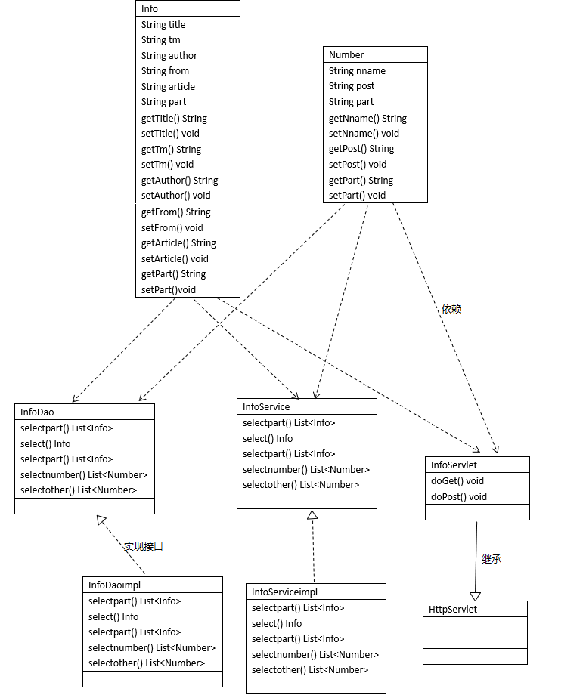
类图

党建动态

组织结构
党建思政 理论学习

老师或学生 工青妇建

用例图 资料下载

招生就业

程序特征描述
Public class Navigation 创建Navigation实体类
Public class zsServlet extends HttpServlet 创建zssevletimpl
继承httpservlet；
使用层c3p0来调用数据库的数据，配置xml文件；
Public interface zsService 创建zs的接口；
Public class zsServiceimpl implements zsService
创建zsservice的实例；
Public interface zsDao 创建zsdao层的接口；
Public class zsDaoimpl implements zsDao
创建zsdao实例来调用数据库；

程序功能性能描述
在此进行各年度本、专科招生的情况统计信息

输入/输出项
vid | 导航号
vname | 导航名
vtest_name | 文章名
vtest_time | 文章时间
vtest_teacher | 文章作者
vtest_id | 文章id
cid | 导航类别

数据结构说明
Navigation Information 导航信息表

接口定义
zsServiceimpl 实现继承接口zsService
zsDaoimpl 实现继承接口zsDao

测试要点
测试所涉及表写入数据是否正确。

用例图

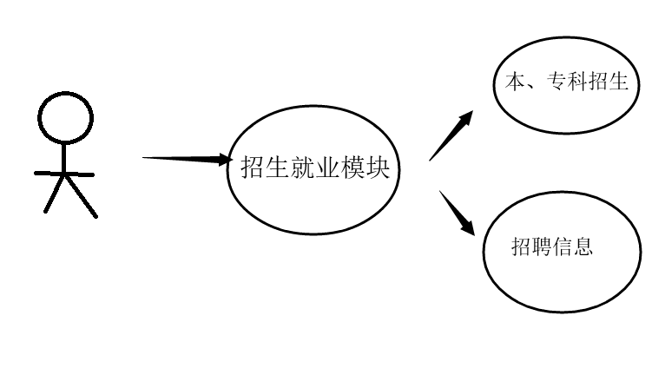

用户界面详细设计

待定问题列表

